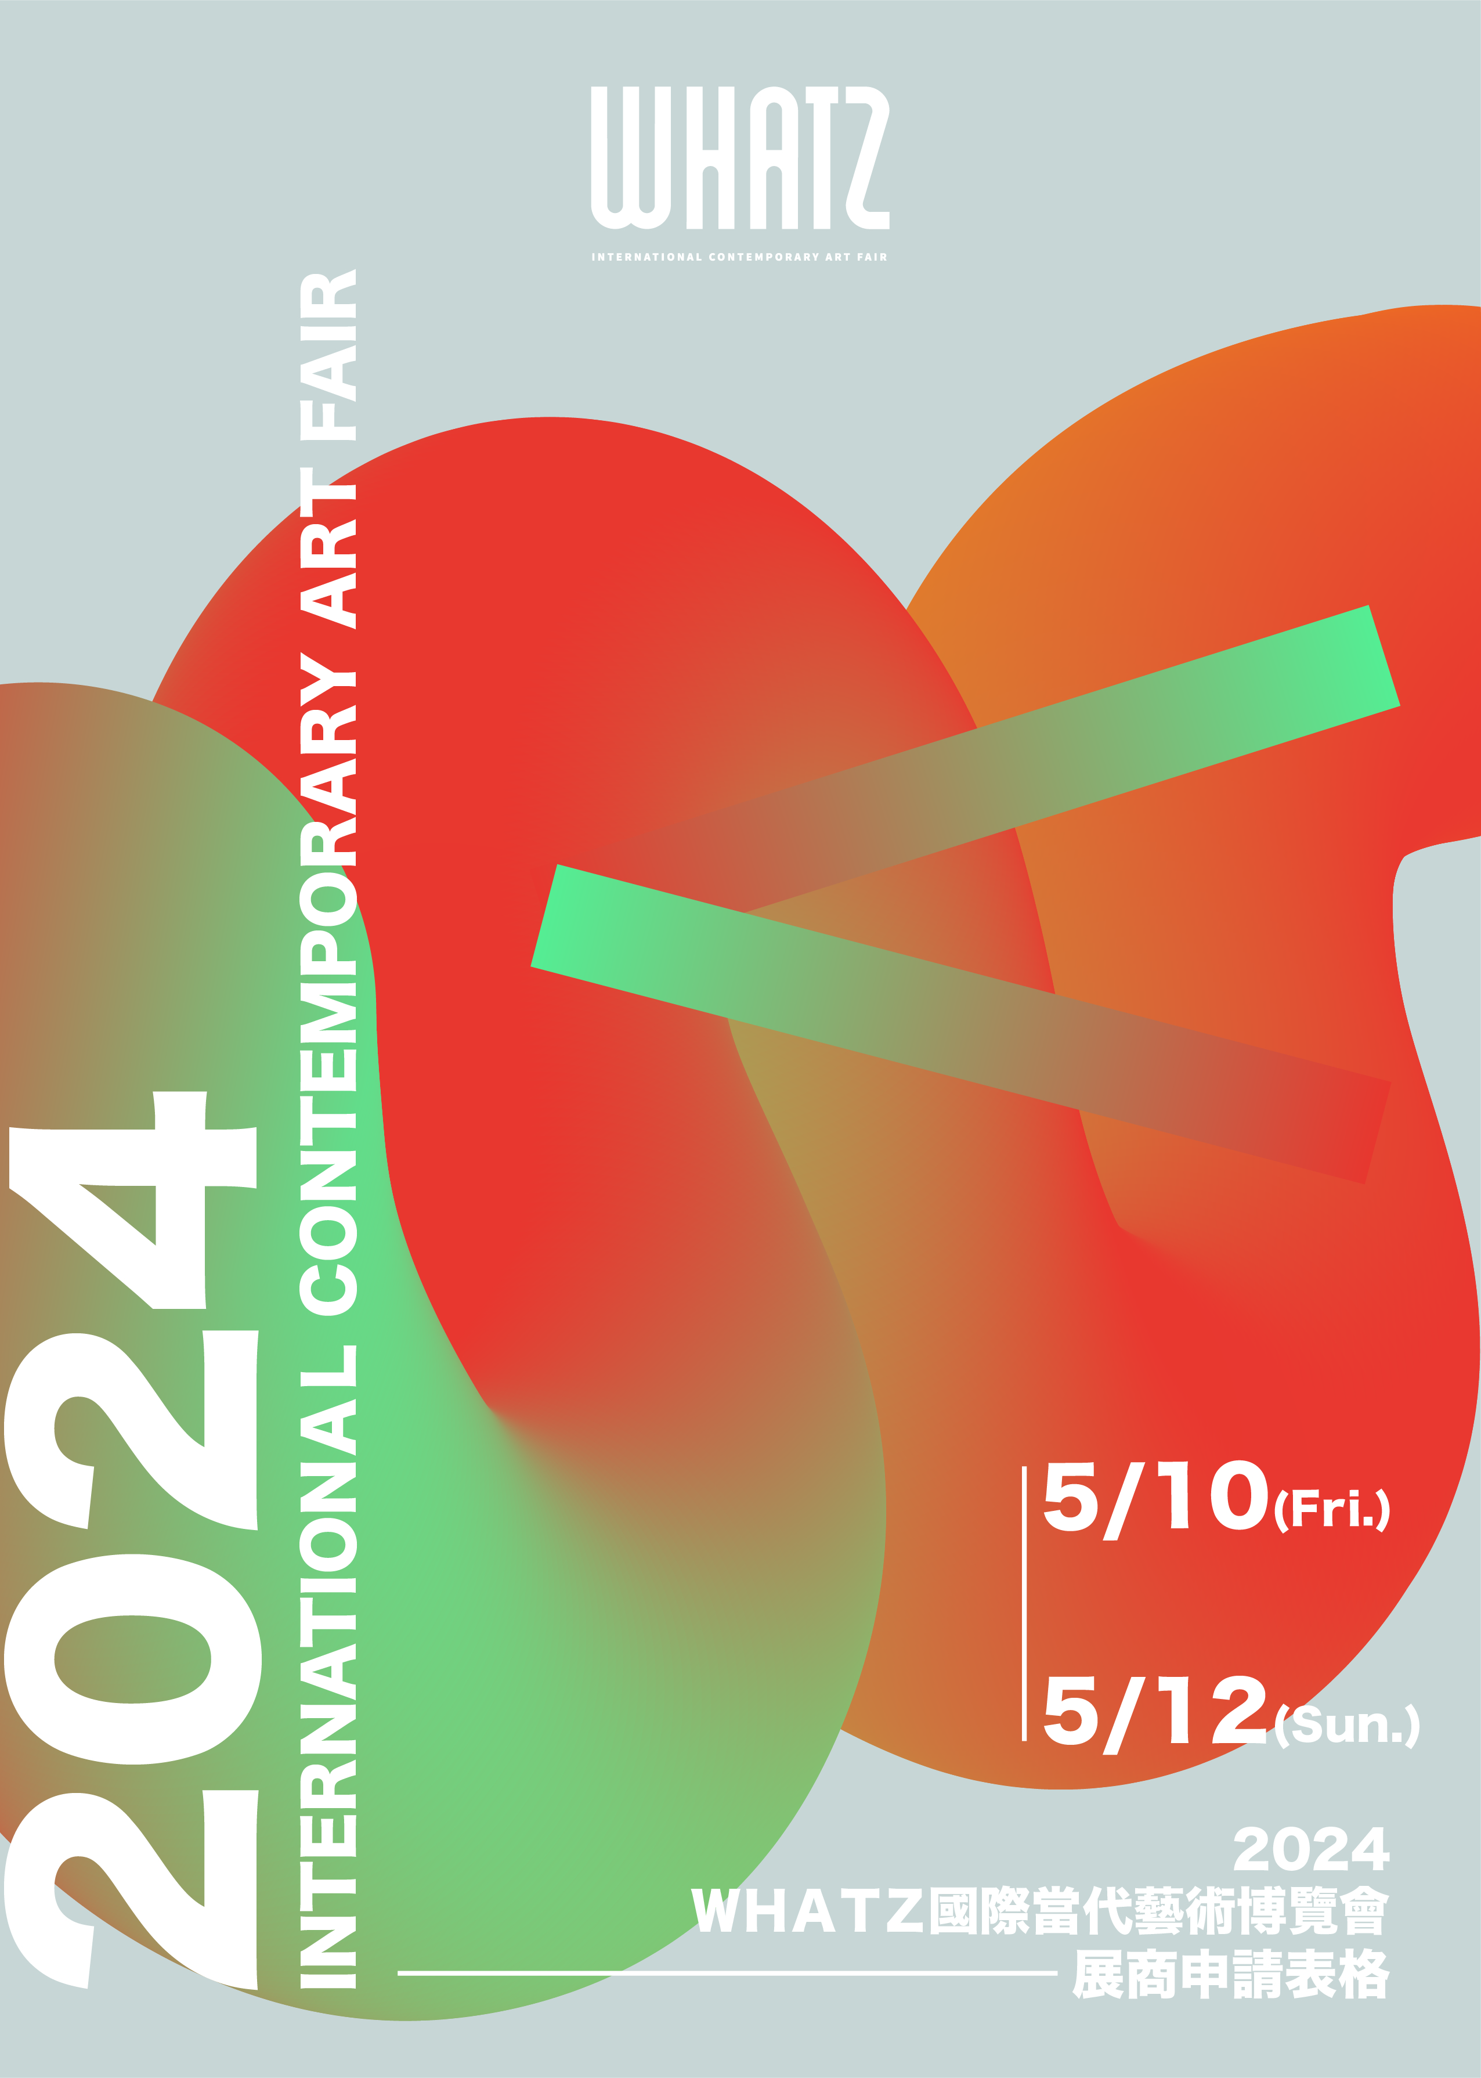

前 言
WHATZ是一個以台灣為中心的國際藝術交流平台，薈萃世界各地最具潛力的藝術創作，並為藝術愛好者提供舒適的空間，創造藝廊、藝術家與藏家們彼此交流的機會。

重要日期
八折優惠截止  九折優惠截止 | 2023年11月30日前需全額繳清展位費用  2023年12月31日前需全額繳清展位費用
申請及繳費期限 | 2024年1月31日
展覽日期 | 2024年5月10日 - 5月12日
* 行政及審查程序將以申請書進案時間順序，依序辦理。

展會地點
台北喜來登大飯店（台灣台北市中正區忠孝東路一段12號）

申請方法
請將填寫完整的申請書與其他附加文件，電郵寄至info@whatz.info，主旨為「申請者 (單位)名稱＿申請2024 WHATZ」。

展位費用匯款資訊
銀 行 | 玉山銀行（台北分行） | 銀行代碼 | 808
戶 名 | 倩藝股份有限公司 | 帳 號 | 0956-940-185650

申請2024 WHATZ 國際當代藝術博覽會表格

展位房型申請意願排序表
請依據意願高低填入排序號碼
排序為1->3，1=意願最高，3=意願最低

展區 | A | B | C | D 一大床 | D 兩小床
房型面積 | 66m²  (約20坪) | 50m²  (約15坪) | 40m²  (約12坪) | 32-35m²  (約10坪) | 32-35m²  (約10坪)
參展費用 | NTD 203,500  + 5%營業稅  =NTD 213,675 | NTD 159,500  + 5%營業稅  =NTD 167,475 | NTD 126,500  + 5%營業稅  =NTD 132,825 | NTD 104,500  + 5%營業稅  =NTD 109,725 | NTD 104,500  + 5%營業稅  =NTD 109,725
申請意願
排序
* 審查程序及展位安排將以申請書進案時間順序，依序辦理。

主要聯絡人資料
姓名
電子郵箱
聯絡電話
LINE ID
聯絡地址
國家/城市

請提供每位參展藝術家至少兩件作品資料（表格不敷使用請自行增加）
參展藝術家/畫廊單位名稱
藝術家1 | 藝術家全名
作品1 | 作品名稱
作品小圖示 | 年份
 | 尺寸
 | 媒材
作品2 | 作品名稱
作品小圖示 | 年份
 | 尺寸
 | 媒材

藝術家2 | 藝術家全名
作品1 | 作品名稱
作品小圖示 | 年份
 | 尺寸
 | 媒材
作品2 | 作品名稱
作品小圖示 | 年份
 | 尺寸
 | 媒材
* 表格如不敷使用，請自行增加。
* 作品高解析圖檔（300dpi, JPG檔案）請連同申請書一併寄給主辦單位。
注意事項及其他資訊
- 請將填寫完整的申請書(此檔案)與其他附加文件(每位參展藝術家2張作品高解析圖檔)，電郵寄至WHATZ信箱info@whatz.info，主旨為「申請者(單位)名稱＿申請2024 WHATZ」。
- 申請者（單位）知悉並同意，WHATZ展會團隊無論於任何情況下，均保留審查資格及拒絕展位申請的權利。
- WHATZ展會團隊將在收到申請表後，電郵回覆確認參展資格；參展資格之有無，應以WHATZ展會團隊之電郵回覆為準。若您在申請後五個工作天內仍未接到確認回覆，請直接與我們聯繫，電郵信箱info@whatz.info。
- WHATZ展會團隊恕難保證所需求之展位尺寸及展出樓層(房號)，將視乎空間限制及申請總需求進行調整，WHATZ展會團隊保留隨時針對展位分配調整之權利，並擁有對展位分配及博覽會規劃的最終決定權。
- 當申請者（單位）收到參展確認函後，必須在2024年1月31 日前全額支付費用以確保參展資格。前述展位費用應以電匯方式至WHATZ展會團隊指定之帳戶，並由申請者（單位）支付電匯所需手續費用。
  - 付款日期以銀行電匯單日期為準，申請者（單位）不論以任何事由，而未如期付清全部展位費用，WHATZ展會團隊有權取消其參展資格；申請者（單位）知悉並同意其展位將由順位申請者（單位）取代。
  - WHATZ展會團隊確認收款後將統一開立統一發票，並於展覽期間交付。
  - 如因天災事變或其他不可抗力之情事（包括但不限於：疫情、政府政策等）而導致藝博會無法如期舉辦，申請者（單位）可申請展位費用全額退款，或保留資格至下一屆展會使用。
- 申請者（單位）所遞交之所有資料恕不退還，煩請自行保留備份存底；請注意若遞交的必要資料不完整，WHATZ展會團隊得自行決定拒絕展位申請或調整展區。請注意WHATZ展會團隊將不理會任何申請文件以外的資料。
- 申請者（單位）應保證參展作品無任何違法或侵害他人知識產權之情事；如有違反，申請者（單位）應自行負責，並賠償W&A展會因此所受之損害。
- 申請者（單位）知悉並同意，WHATZ展會僅提供作品參展之展會場地，申請者（單位）應自行注意並保管參展作品之安全（包括但不限於蟲蛀、人為破壞、水淹、火焚等）；申請者（單位）同意，如參展作品於參展期間受有任何損害或瑕疵，申請者（單位）均應自行修復。
- 申請者（單位）同意並授權，WHATZ展會團隊可以基於行銷、推廣WHATZ藝博會之目的，以任何方式無償利用申請者（單位）個人資料及申請者（單位）作品之著作財產權；且無須事前經過申請者（單位）之同意。
- 申請者（單位）得攜回本申請書並審閱七日；申請者（單位）知悉WHATZ展會團隊已經於簽約前對本申請書之內容、WHATZ之展覽規範及相關條例為詳盡之說明。申請者（單位）應於審閱完畢後，始提交參展申請文件。

聲明
本人於充分審閱本申請書後，均同意申請書之內容並已備妥所有申請資料，且已詳讀並同意遵守WHATZ之展覽規範及相關條例，並約定以台灣台北地方法院為第一審管轄法院。
申請者（單位）簽章：＿＿＿__________＿＿＿＿＿＿

